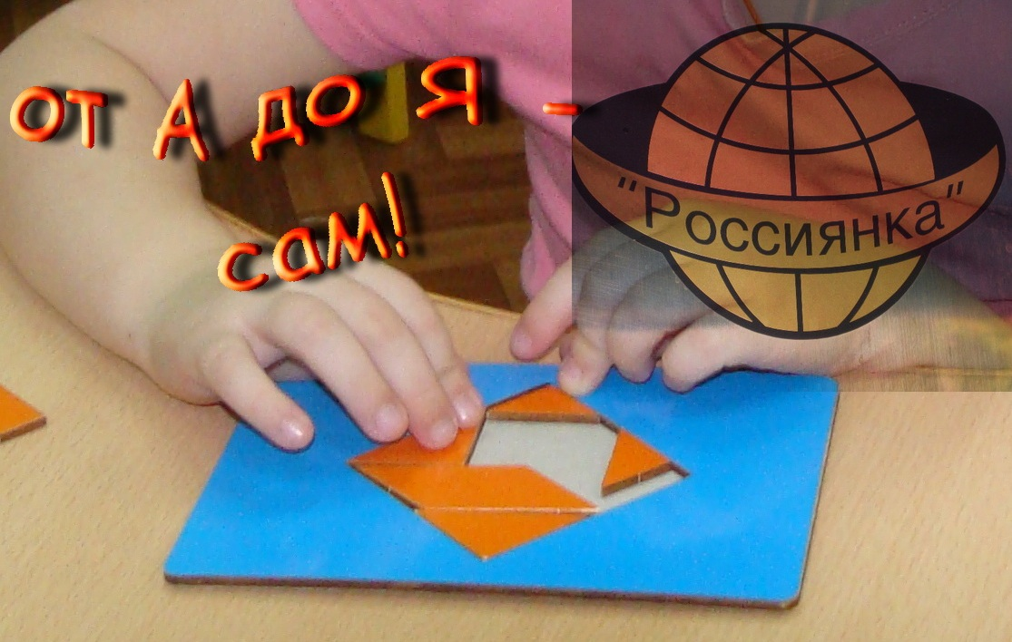
Монтессори-сады в России.

Современные родители, следящие за достижениями науки в области раннего развития детей, хорошо осведомлены о том, что чем раньше начать обучение своего ребенка, тем больших результатов он достигнет уже к 5-7 годам. Но загляните на год вперед, и ребенок на все эти нагрузки в столь нежном возрасте ответит протестом, истерикой. Дети не терпят насилия и отвечают неврозами. Где выход из такой ситуации? Где найти систему раннего развития, которая и научит многому и до стресса не доведет?
А не надо изобретать «колесо». Есть надежная, проверенная временем, система дошкольного воспитания М.Монтессори, разработанная на основе теории «спонтанного развития», где главное место занимает развитие познавательных способностей при помощи специальных дидактических материалов.
В мировой педагогике имя Марии Монтессори весьма весомо. На Западе, в Азии и Америке в начале 20го века создавались институты и академии, изучающие педагогику и дидактические идеи первой в Италии женщины-врача и педагога Марии Монтессори. Уже тогда в монтессори-школах по всему миру учились миллионы детей. В Нидерландах, США и Финляндии детские сады и школы этого направления включены в основной государственный реестр официальных учебных заведений.
Иногда приходится слышать мнение о том, что система предназначена для умственно-отсталых детей. Впервые Мария Монтессори (в то время молодая ассистентка врача) действительно обучала умственно-отсталых детей. Но каково было изумление учителей, родителей, когда через некоторое время выяснилось, что умственно-отсталые дети научились читать, писать и считать раньше своих нормально развитых сверстников из обычной школы. Но если «необучаемые» дети добились таких успехов, то что же говорить о здоровых? В современном мире это утверждение, возможно, будет не вполне корректным. Но с одним можно точно согласиться: дети из монтессори-групп более самостоятельны, потому что вся Монтессори-среда состоит из множества предметов, с которыми ребенок может заниматься в автономном режиме, то есть без помощи взрослого.
Основное положение Монтессори педагогики: подвигнуть ребенка к самовоспитанию, к самообучению, к саморазвитию. Воспитатель не должен делать выбор за ребенка, он лишь может помочь справиться с выбранным ребенком предметом. И для этого должна быть создана специальная развивающая среда, чтобы ребенок, попадая в нее, начинал учиться самостоятельно. В такой среде не должно быть лишних предметов, отвлекающих, мешающих целенаправленному развитию. Например, даже тяжелые громоздкие столы в монтессори-группах заменены на легкие столики и коврики, которые ребенок может самостоятельно по своему желанию перенести в любой уголок комнаты…
Впервые в России монтоссори-сад был открыт нашей соотечественницей Юлией Фаусен. В дореволюционный период в России по системе М.Монтессори работали многие детские сады и специальные группы раннего развития. Эти сады выжили в самые голодные и трудные годы и были закрыты в 20е годы XX века. Начиная с 1992года в России вновь стали открываться сады, работающие по методу Марии Монтессори. На сегодняшний день детские сады, отдельные группы и различные Монтессори-инициативы действуют уже более чем в 60 регионах.
Международная ассоциация Монтессори (открытая Марией и ее сыном еще в 1929 году) помогает организовывать работу десятков тысяч учителей и воспитателей. Монтессори-педагогов в нашей стране уже много, у них есть потребность общаться между собою, передавать друг другу свой опыт, поэтому они создали свою общественную организацию. У Ассоциации несколько направлений работы: распространение педагогики Монтессори в России, пропаганда дидактических материалов, выпускаемых фабрикой в Омске. Действует постоянная выставка-продажа Монтессори-материалов. Кроме того, уже 10-й раз проводится ежегодная монтессорианская конференция. Ее подготовкой тоже занимается Ассоциация. При Ассоциации работает детский сад, в котором есть и уникальная группа для родителей с детьми от 8 месяцев до 3 лет, где создана специальная дидактическая среда. Детки там ползают, нажимают на разные кнопочки, выключатели, трогают разные коробочки, баночки, открывают крышечки. Мамы выполняют роль помощниц. Такой группы для самых маленьких детей у нас в России еще не было. Есть и обычные группы для ребятишек от 3 до 6 лет. Работают лектории для родителей, где опытные педагоги разъясняют идеи Монтессори-педагогики и дают практические советы.
В Москве и Московской области около 70 детских садов полностью или почти полностью перешли на эту систему. В Москве в любом районе можно отыскать такой детский сад, и устроить туда своего ребенка не составляет большого труда.
Наш обнинский «Центр развития ребенка детский сад Россиянка» также работает по системе Марии Монтессори. И познакомиться с работой и дидактическим насыщением развивающей среды вы можете прямо на нашем сайте и убедиться в том, что методы Марии Монтессори дают возможность глубже понять себя и ребенка, проявить уважение и любовь к маленькому человеку, воспитать не просто интеллектуала, а творчески мыслящую личность.

Подготовила Бойко И.В.
Использованная литература:
- Д.Орлова «Большая книга Монтессори», 2008г.
- Интервью Галины Соловьевой с организатором Центра Монтессори в России, редактором газеты «Первое сентября» Еленой Хилтунен, 2011г.

Побуждения детей или что такое сензитивный период.

Дети обучаются от своего окружения и внутренне мотивированы к этому, - утверждала М.Монтессори. И в монтессори-группе воспитатели и педагоги озабочены тем, чтобы создать для ребенка подходящую среду. Как узнать, какая среда подходит для разных детей? Только методом наблюдения, индивидуальных бесед и занятий можно познать ребенка, раскрыть его сензитивные периоды… Что такое сензитивный период? Проще всего этот термин мне будет объяснить на примере русской народной сказки о Машеньке и трех медведях. Вспомните: во-первых, Машенька пошла в лес и заблудилась, уйдя от подружек и не смотря на все предостережения родителей. Во-вторых, Машенька испортила две чашки с кашей и лишь из третьей все съела, передвинула два и устроилась на третьем стуле, который сломала впоследствии, чрезмерно увлекшись игрой не нем и, наконец, смяла две и уснула на третьей кровати. Почему она всё это сделала? Ответ прост: она искала удобную для себя вещь!
Монтессори-педагогика уже более ста лет изучает подобные побуждения детей по всему миру. Мария Монтессори называла такие мотивации «сензитивными периодами». Она утверждала, что они бывают лишь раз в жизни и по прошествии уже не повторяются никогда. Каждый такой период побуждает ребенка искать в окружающей среде предметы, явления, отношения, которые могут развить его уникальные задатки. Этот внутренний потенциал невозможно узнать напрямую. Ребенок не может ни осознать, ни непосредственно воздействовать на свои способности. Но Мария Монтессори утверждает, что каждый ребенок может стать гением, если в его окружающей среде будет все соответствовать для раскрытия его задатков,- будь то математические способности или же способности к какому-либо из искусств.

Монтессори-педагоги помогают раскрыть и развить ребенка следующим образом:

- Определяют тот или иной сензитивный период.
- Знают, как создать в группе среду, способную удовлетворить каждый сензитивный период.
- Умеют наблюдать за развитием этих периодов.

В сегодняшней нашей статье мы рассмотрим подробнее сензитивные периоды. Какие они бывают и в каких возрастах.
Итак, М.Монтессори определяла два генетических проекта: физический и психический. Физический определяет рост ребенка, цвет волос и другие характеристики. Психический принимает форму сензитивных периодов. Каждый сензитивный период это:
- Период особой чувствительности и психических отношений;
- Мощная сила, интерес, стимул, направляющий ребенка к особым качествам и элементам окружающей среды;
- Период, в течение которого ребенок концентрирует внимание на отдельных аспектах окружающей среды, игнорируя остальные;
- Страсть и приверженность;
- Проистекающее из бессознательного и ведущее ребенка к сознательной и творческой деятельности;
- Интенсивная и длительная работа, которая вызывает не усталость или скуку, но постоянную энергию и интерес.
Сензитивные периоды приходятся на возраст от рождения до шести лет.

Ниже описаны 11 сензитивных периодов.
1. Порядок. Характеризуется стремлением к постоянству и повторениям. Страстная приверженность установленному распорядку. Глубоко страдает от беспорядка. Среда должна быть тщательно упорядочена, с определенным местом для каждой вещи и четко установленными правилами (от 2 до 4 лет).
2. Движение. Беспорядочные движения становятся координированными и контролируемыми: хватание, прикосновение, откручивание, ползание, ходьба (от рождения до 1,5 лет).
3. Маленькие предметы. Интерес к мелким предметам и деталям (от 1,5 до 4 лет).
4. Вежливость и этикет. Сначала ребенок подражает правилам вежливого поведения, а затем вежливость становится свойством личности (от 2,5 до 6 лет).
5. Утончение чувств. Притягательность сенсорных впечатлений (вкус, звук, прикосновение, вес, запах) приводит к тому, что ребенок учится наблюдать и дифференцировать ощущения (от 2,5 до 6 лет).
6. Письмо. Стремление воспроизводить буквы и цифры карандашом или ручкой на бумаге (от 3,5 до 4,5 лет).
7. Чтение. Спонтанный интерес к символическому обозначению звуков буквами и образованию слов (от 3 до 5,5 лет).
8. Язык. Использование слов для общения: продвижение от лепета к словам, фразам, предложениям, постоянное расширение словарного запаса (от рождения до 6лет).
9. Пространственные отношения. Формирование представлений о расположении в пространстве: план знакомого места, умение находить дорогу в окрестностях, возросшая способность составлять сложные мозаики (от 4 до 6 лет).
10. Музыка. Спонтанный интерес и развитие звуковысотного слуха, чувства ритма и мелодии
(от 2 до 6 лет).
11. Математика. Формирование представления о количествах и операциях с ними, благодаря использованию простого и конкретного материала(от 4 до 6 лет).
В следующем номере я подробнее расскажу о специальной подготовленной развивающей среде в монтессори-группах, а также о монтессори-методе наблюдения.
Подготовила И.В.Бойко
Использованная литература:
Журнал «Монессори-клуб» - Статья доктора
философии Пола Эпштейна в литературной
редакции Надежды Смирновой, 2006г.

Практикум для детей от 2 до 3 лет.

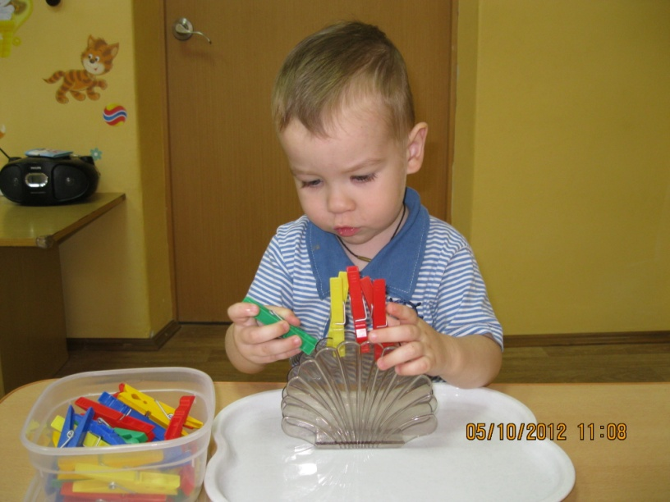
Ежедневно я общаюсь с родителями своих воспитанников и часто на призыв постепенного развития с раннего 2х-3хлетнего возраста детей в ответ слышу: пусть у ребенка будет детство, мы будем в подготовительной группе ходить на дополнительные занятия, и там нас подготовят к школе. Но знаете ли вы, что к 6ти годам ребенок настолько привыкает к играм, что начинать занятия для него становится проблематичным и даже стрессовым мероприятием, когда он понимает, что трудиться придется ВСЕГДА. А если с 2х летнего возраста ребенок знакомится с трудом в игровой форме, то к 6ти годам подготовка к школе вам не понадобится, так как он уже будет готов к ней не только интеллектуально, но и психологически! Наша с вами задача – дать ему такую возможность.
Отдав своего ребенка в монтессори-группу, родители не всегда понимают, что с ним там происходит.
Я хочу приоткрыть завесу этого необычного, увлекательного обучения по системе Марии Монтессори, представив вашему вниманию фото наших детишек, работающих самостоятельно, увлеченно и рассказать о том, чем они заняты и зачем это нужно.
Итак, сегодня мы знакомимся с работой деток из ясельной группы, которые выполняют упражнение «Прищепки из корзинки» на развитие мускулатуры рук и мелкой моторики.
Возраст: от 2х лет.
Цель упражнения: Развитие мелкой моторики трех основных пальцев руки (большого, указательного и среднего). Подготовка руки к письму.
Материал: Корзинка с цветными бельевыми прищепками. Края корзинки не должны быть слишком толстыми. Корзинку можно заменить однотонной коробочкой с невысокими бортами. (или как на фото – прозрачный пластмассовый контейнер)
Описание работы: Ребенок ставит на свое рабочее место корзинку с прищепками. Воспитатель предлагает ему, вынимая прищепки одну за другой и взяв каждую тремя пальцами, прицеплять на край корзинки. Ребенок работает самостоятельно. (на фото ребенок крепит прищепки к прозрачной пластмассовой салфетнице)
Комментарий: Прежде чем ребенок начинает писать ручкой, его мелкая моторика должна быть развита настолько, чтобы его пальцы легко и твердо удерживали орудие письма - карандаш или ручку. Многократное повторение движения сжимания и разжимания с усилием бельевой прищепки даст отличную тренировку кончикам пальцев правой или левой руки. Наблюдая, какой рукой предпочтительнее работает ребенок, можно определить, левша он или правша. Исправлять эту склонность не следует. Однако можно лишь приветствовать работу ребенка обеими руками.

Подготовила И.В. Бойко
Использованная литература:
М.Монтессори, - «Упражнения с монтессори-материалом».
К.Сумнительный, - Школа Монтессори, «Мне сделать это самому?»

Маленькие открытия для родителей.

Метод М.Монтессори позволит вам, уважаемые родители, весело и с пользой проводить время со своим ребенком, развивая его мелкую моторику и интеллект.
Наша следующая статья призвана помочь тем родителям, кто:
- хочет узнать, как и зачем нужно развивать мелкую моторику;
- стремится, чтобы игры и игрушки для ребенка были увлекательными и полезными;
- хочет знать, как воспитать свободную творческую личность;
- хочет научить ребенка соблюдать порядок и уважать мнение окружающих;
- хочет узнать, как своими силами создать недорогую развивающую и интересную среду для ребенка.
Следует отметить, что Мария Монтессори была уверена в том, что для развития ребенка необходима специальная среда: игры и игрушки, которые помогли бы изучить явления окружающего мира. Не должно быть «лишних, отвлекающих» предметов. И, приступая к работе с детьми она рекомендует начать обучение ребенка письму, а не чтению.
Главное правило Марии Монтессори – уважать личность ребенка и просто наблюдать за тем, что полезно и необходимо ему самому.
Попробуйте осмыслить следующие фразы: «Помоги мне сделать это самому!», «Помоги мне стать свободным в своем выборе!»… Но эта свобода не должна означать вседозволенность, а быть уважительной и означать то, что «ребенок играет во что хочет, но не мешает тем, кто рядом».
Следующий аспект: в монтессори группах все игры в одном экземпляре. Почему?.. Цель такого дефицита – научить детей работать в коллективе, ждать своей очереди, делиться и т.д. Эту идею желательно воплощать и дома. Вы играете с ребенком по очереди с одним предметом.
Если же ребенок ломает, проливает, разбивает, играя, то не ругайте его. Это ошибка многих родителей. Успокойте себя и ликвидируйте последствия вместе с малышом (вытрите лужу, подметите пол и т.д). Важно показать, как надо исправить ошибку, а затем настоять, чтобы ребенок исправил ее сам.
Теперь о среде: столы и стулья – маленькие, удобные, коврики и другие предметы легкие, чтобы ребенок мог сам манипулировать ими. Зачем, спросите вы, он же так быстро «вырастет из всего»? Представьте, что вам необходимо поработать за компьютером, но стул находится на уровне ваших глаз и вам нужно забраться на него и тянуться дальше…нелегко, правда? А теперь добавьте то, что координация в пространстве у вашего малыша раз в 10 хуже вашей.
И еще одна маленькая подсказка: любая развивающая методика начинается с изучения понятий «большой-маленький», «высокий-низкий», «длинный-короткий», поэтому, оснащая детскую комнату ребенку, выбирайте игры и игрушки, отталкиваясь от этих опорных понятий.

Подготовила И.В.Бойко

Используемая литература:
1. «Уроки Монтессори», - под ред. А.Сватовской, СПб.: прайм ЕВРОЗНАК, 2007г.
2. Журнал «Монтессори-клуб» под ред. Е.Хилтунен, статья «Чудесные опыты дома»

